Руководство пользователя программного комплекса «ОСАГО»

2010

Содержание

Содержание 2
О программе 3
Возможности комплекса ОСАГО 3
Системные требования комплекса ОСАГО 4
Обратная связь 5
Описание программы 6
Главное окно 6
Менеджер справочников 9
Менеджер пользователей и групп 10
Менеджер транспортных средств 11
Менеджер клиентов 12
История договора 13
Ввод бланков полисов 14
Фильтр даты 14
Редактор форм бланков 16
Окно входа в систему 20
Работа с программой 21
Внесение клиента или транспортного средства в базу данных 21
Добавление, пролонгация или замена договора 22
Работа с пользователями 24
Ввод пустых бланков полисов 24
Печать бланков и отчётов 25
Изменение бланков 25

О программе

Программный комплекс ОСАГО автоматизирует оформление полисов обязательного страхования автогражданской ответственности (ОСАГО). Позволяет вести базу данных по заключенным полисам, создает и выводит на печать заявления, квитанции и полисы. Обладает удобным и понятным пользовательским интерфейсом. Программа может быть полезна компаниям, продающим полисы ОСАГО. Достоинства: быстрота и удобство работы, легкость инсталляции. В программе предусмотрена работа с договорами: создание, пролонгация, замена, хранение.
Также, ведётся база данных клиентов компании и транспортных средств.

Возможности комплекса ОСАГО

Общие возможности программы:
- Ведение базы данных договоров.
- Ведение базы данных клиентов.
- Ведение базы данных транспортных средств.
- Ведение базы данных страховых компаний или филиалов.
- Привязка договоров к страховым компаниям.
- Напоминания о клиентах, которые не внесли страховые взносы.
- Возможность гибкой настройки программы под изменяющееся законодательство.
Создание и редактирование договоров ОСАГО:
- Создание и редактирование заявления.
- Проверка введенной информации для заявления.
- Расчет страховой премии.
- Возможность разбивать период страхования ТС на три срока.
- Работа, используя пустые бланки полисов.
- Контроль бланков полисов (пустые, испорченные).
- Возможность выдавать новый полис взамен старого (из-за изменений условий страхования или утери предыдущего полиса), с учетом номера и серии предыдущего страхового полиса.
- Возможность закрыть полис вручную.
- История выбранного договора.
- Расчёт страховой премии по формулам пользователя, хранящимся в базе данных.
Печать бланков полисов, заявлений и квитанций:
- Программа может распечатывать заявления, полисы и квитанции.
- Возможность изменения бланка полиса и заявления (расположение элементов, выводимая информация, размер шрифта для бланка полиса).
- Отдельный бланк квитанции для каждой страховой компании.
- Возможность распечатать полис, имитирующий вид настоящего бланка полиса.
- Возможность печати логотипа компании.
- В заявлении отображается информация о предыдущем договоре страхования: наименование страховой компании, серия и номер страхового полиса.
Отчеты:
- Отчет по заключенным договорам за определенный промежуток времени.
- Общий отчет.
Администрирование:
- Управление пользователями: создание, изменение, удаление.
- Три группы пользователей с разными правами.
- Резервирование базы данных.
- Возможность создания резервных копий базы данных.

Системные требования комплекса ОСАГО

Клиент:
- Операционная система: Windows 2000/2003/XP/Vista/7.
- Процессор: Intel Pentium II 333 MHz и выше (рекомендуется Intel Pentium IV 2.4 ГГц)
- 64 Мб ОЗУ (рекомендуется 256 Мб)
- От 10 Мб пространства на жестком диске для клиента.
- Монитор, поддерживающий разрешение 800x600 и выше.
- Наличие мыши или другого управляющего устройства.

Сервер:
- Требования к серверу аналогичны системным требованиям для СУБД MySQL 5.1
- Размер дискового пространства определяется объёмом базы данных.

Обратная связь

Мы с интересом рассмотрим Ваши предложения и замечания по улучшению комплекса ОСАГО. Пишите нам по адресу artiomsoft@yandex.ru.

Описание программы

Главное окно

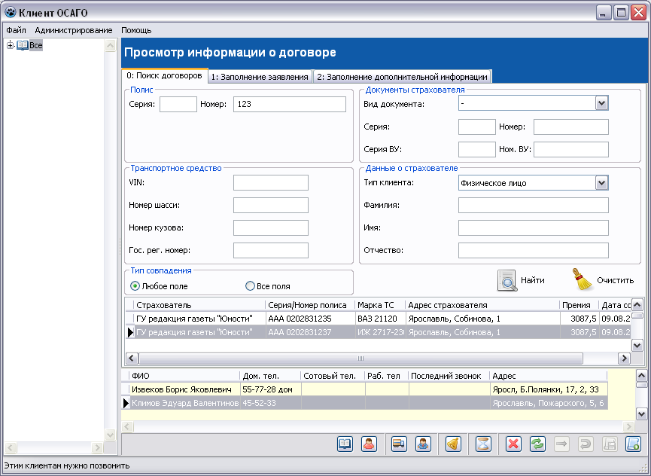

Рис. 1 Главное окно

В нижней части основного экрана расположена панель инструментов. В левой части экрана расположено дерево, элементами которого являются страховые компании (или их филиалы) и пустые бланки полисов. В правой части экрана находится менеджер договоров (сверху) и окно напоминаний (снизу). Используя панель инструментов, пользователь может создавать, заменять и пролонгировать полисы, а также отмечать клиентов, которым было напомнено о том, что необходимо внести взнос.
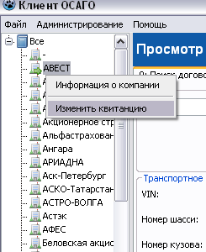

Рис. 2 Контекстное меню компании

Операции с компаниями и бланками, отображаемыми в левой панели, производятся с помощью контекстного меню, вызываемого по клику правой кнопкой мыши (Рис. 2). Пункт меню «Информация о компании» позволяет вывести дополнительные сведения о компании: адрес, телефон, факс и комментарии.
Пункт меню «Изменить квитанцию» позволяет изменить форму бланка квитанции для выбранной компании. Данный пункт появляется только при наличии у пользователя соответствующих прав.

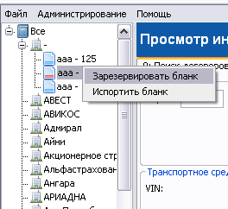

Рис. 3 Контекстное меню бланка

Контекстное меню бланка (Рис. 3) позволяет зарезервировать бланк, что требуется при внесении полиса в базу, освободить бланк или пометить бланк, как испорченный.

Менеджер договоров имеет три вкладки: вкладка поиска договоров и две вкладки, отображающие данные договора.

Рис. 4 Панель инструментов

Панель инструментов, изображённая на рисунке 4, имеет следующие кнопки, слева направо:
- Менеджер справочников. Позволяет гибко настраивать программу, изменять её конфигурацию. В данном менеджере, возможно изменить значения коэффициентов, добавить или удалить страховые компании и т.д.
- Менеджер пользователей. Позволяет добавлять, удалять или изменять информацию о пользователях системы.
- Менеджер транспортных средств. Позволяет искать, просматривать, добавлять и изменять транспортные средства.
- Менеджер клиентов. Позволяет искать, просматривать, добавлять и изменять клиентов.
- Напомнить. Убирает клиента из списка напоминаний.
- История договора. Вызывает окно истории, по выбранному договору.
- Закрыть договор. Прекратить действие договора.
- Заменить договор.
- Пролонгировать договор.
- Отменить изменения. Если были произведены изменения, возвращает данные договора в первоначальное состояние.
- Сохранить договор. Сохраняет договор в базе данных. Изменения в базу вносятся только после нажатия этой кнопки.
- Добавить договор. Позволяет завести новый полис.

Не все кнопки панели могут быть видимыми пользователю. Видимость и активность кнопок зависит от привилегий пользователя.
Менеджер справочников

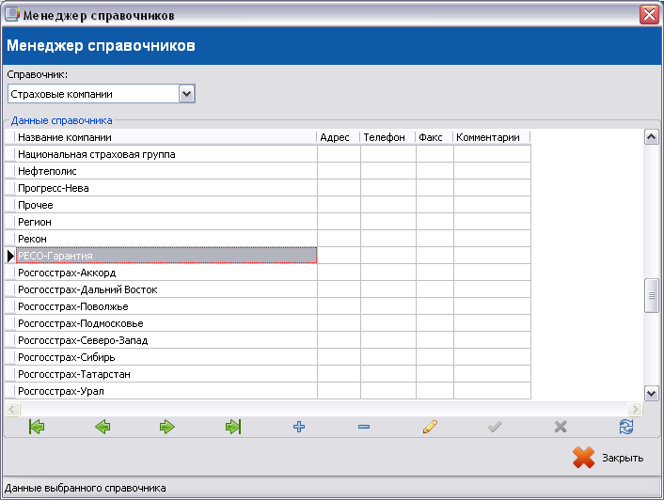

Рис. 5 Менеджер справочников

Менеджер справочников позволяет изменять конфигурацию программы. В верхней части, он содержит список справочников, доступных для изменения. В нижней части – таблицу с данными справочника и навигатор по таблице. Данные в базу вносятся сразу после изменения или при нажатии на кнопку «Применить» навигатора. Перейти в режим редактирования данных возможно, кликнув мышкой два раза на выбранном столбце; начав вводить текст в выбранном столбце или, нажав кнопку «Изменить» навигатора.
Кнопка «Закрыть» закрывает менеджер справочников.
Менеджер пользователей и групп

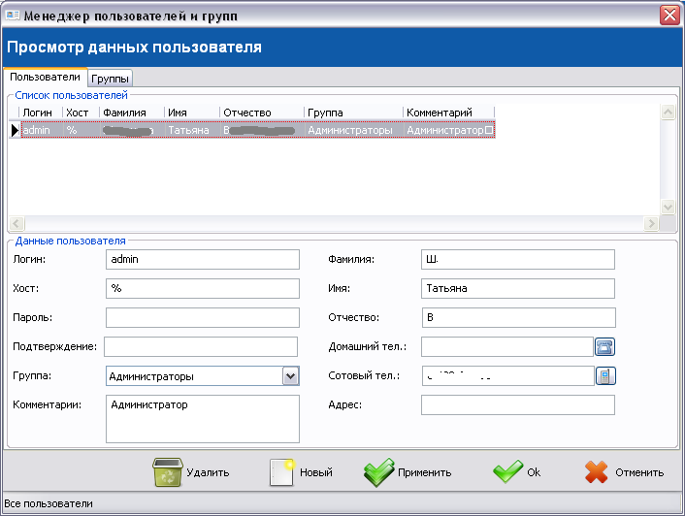

Рис. 6 Менеджер пользователей и групп

Менеджер пользователей и групп позволяет управлять пользователями программы. Вкладка «Группы» позволяет просматривать данные группы. В текущей версии, изменение групп не поддерживается. Вкладка «Пользователи» позволяет изменять, удалять или добавлять новых пользователей программы. Изменения в базу буду внесены после нажатия кнопки «Применить» или кнопки «Ok».

Менеджер транспортных средств

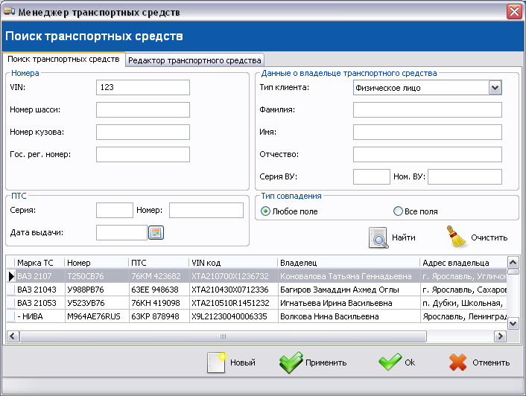

Рис. 7 Менеджер транспортных средств

Менеджер транспортных средств позволяет искать, просматривать или изменять данные транспортного средства. Вкладка «Поиск» служит для поиска ТС, по заданным критериям. Вкладка «Редактор транспортного средства» позволяет просматривать, изменять, добавлять новые транспортные средства в базу данных. Изменения в базу буду внесены после нажатия кнопки «Применить» или кнопки «Ok».

Менеджер клиентов

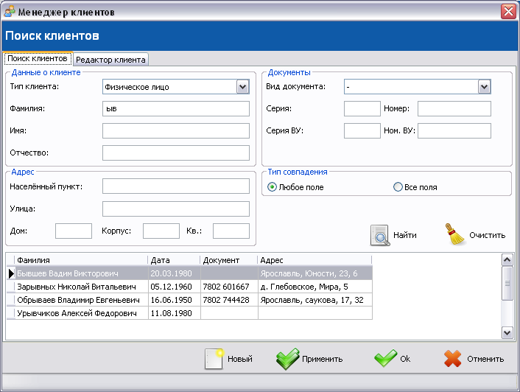

Рис. 8 Менеджер клиентов

Менеджер клиентов позволяет искать, просматривать или изменять данные клиента. Вкладка «Поиск» служит для поиска клиента, по заданным критериям. Вкладка «Редактор клиента» позволяет просматривать, изменять, добавлять новых клиентов в базу данных. Изменения в базу буду внесены после нажатия кнопки «Применить» или кнопки «Ok».
История договора

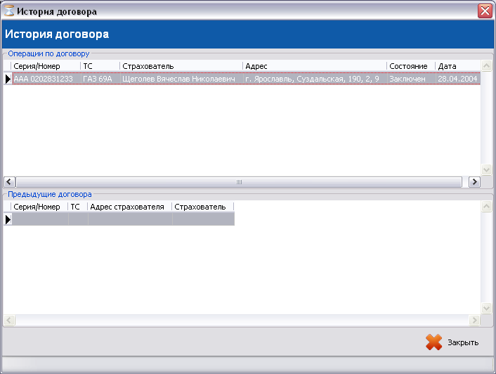

Рис. 9 Окно истории договора

История договора показывает операции по выбранному договору. Если, договор заключается клиентом не впервые, а пролонгируется или заменяется, также будут показаны предыдущие договора. Если два раза кликнуть, по договору, он откроется в менеджере договоров.
Ввод бланков полисов

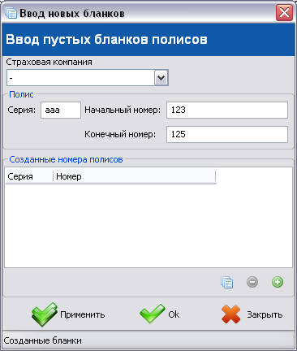

Рис. 10 Окно ввода бланков

Пользователи программы не могут сами вводить серию и номер полиса. Для того, чтобы пользователи программы могли добавлять полисы, требуется внести пустые бланки. Окно, вызываемое из главного меню: «Администрирование/Ввести пустые бланки полисов» служит для ввода бланков.

Фильтр даты

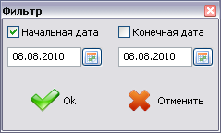

Рис. 11 Окно фильтра

Окно фильтра дат показывается перед построением отчётов. Если отметить галочку «Начальная дата», в отчёт будут включены все данные внесённые, не раньше даты выбранной в поле под галочкой. Аналогично, для конечной даты. Будут выбраны данные, внесённые не позже даты, введённой в поле под галочкой. Если не отметить ни одну дату, будут выбраны все данные из базы, например, все договора, независимо от даты заключения.
Редактор форм бланков

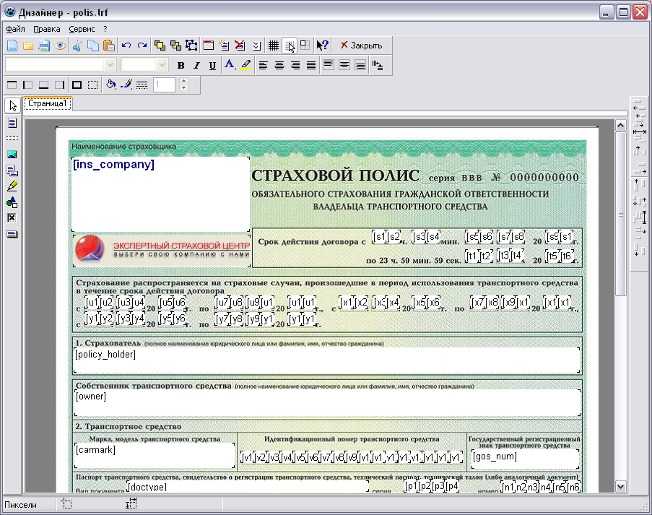

Рис. 12 Окно редактора

Редактор LazReport предоставляет пользователю удобные средства для разработки внешнего вида отчета и позволяет сразу выполнить предварительный просмотр. Интерфейс дизайнера выполнен с использованием панелей инструментов, расположение которых возможно изменять по своему вкусу.

Управление редактором с помощью мыши:
- Левая кнопка – выбор объекта; вставка нового объекта; перемещение и изменение размеров объекта или группы объектов.
- Правая кнопка – контекстное меню объекта, над которым находится указатель мыши.
- Двойной щелчок левой кнопкой – вызов редактора объекта. Если двойной щелчок сделать на пустом месте листа, то вызывается диалоговое окно "Параметры страницы".
- Shift + левая кнопка – если объект уже выделен, то снимает с него выделение, иначе объект выделяется. Выделение остальных объектов не изменяется.
- Ctrl + левая кнопка – при нажатии и перемещении мыши рисуется рамка; после отпускания кнопки мыши выделяются все объекты, попавшие в рамку. Такого же эффекта можно добиться, если щелкнуть левой кнопкой мыши на пустом месте листа, и, не отпуская кнопки, потянуть мышь до нужной позиции.
- При перемещении бэнда его объекты перемещаются вместе с ним. Если это нежелательно, то перемещение следует выполнять при нажатой клавише Alt.
- При приближении указателя мыши к границе двух соседних объектов вид указателя изменяется. Если при этом нажать левую кнопку и переместить указатель мыши, граница объектов также перемещается (горизонтальный сплиттинг).

Чтобы установить опции дизайнера, воспользуйтесь командой меню «Сервис/Параметры». Здесь можно задать используемые единицы измерения (пикселы, миллиметры, дюймы), указать шаг сетки в точках (шаг сетки 18 точек точно соответствует 5мм. Это особо полезно в случаях, когда надо сделать бланк, размеры которого кратны 5мм. Например, платежное поручение делается таким образом за 10 минут).

Также можно указать способ выделения выбранных объектов - контуром или инверсной заливкой.

Если опция «Цветные кнопки» отключена, то все кнопки становятся черно-белыми; при наведении указателя мыши на кнопку она показывается в цвете.

Опция «Правка после вставки» управляет процессом вставки новых объектов. Если опция включена, каждый раз при вставке объекта будет показываться его редактор. При вставке большого количества пустых объектов опцию лучше отключать.

Опции документа можно установить, выбрав пункт меню «Файл/Свойства отчёта».

В выпадающем списке можно выбрать тип принтера из числа установленных в системе. Если в системе нет ни одного принтера, то можно выбрать только «Принтер по умолчанию». Это виртуальный «принтер», который позволяет использовать бумагу любого размера – вплоть до формата А0. Разумеется, печатать на нем нельзя – он всего лишь нужен для обеспечения нормальной работы дизайнера и предварительного просмотра.

Если включена опция привязки принтера к документу, то при открытии документа автоматически будет выбран соответствующий принтер. Если же принтера с таким именем нет в системе, то будет использован принтер, выбранный в Windows по умолчанию.

Опцию «Двухпроходный отчёт» необходимо включать в случае, если отчет содержит информацию вида «Страница 1 из 15», т.е. ссылку на общее число страниц в отчете.

Окно настройки свойств страницы доступно через пункт меню «Файл/Свойства страницы» либо с помощью двойного щелчка левой кнопки мыши на пустом месте страницы. Здесь возможно выбрать формат листа из списка поддерживаемых текущим принтером, задать ориентацию. Если принтер поддерживает пользовательские размеры бумаги, то при выборе соответствующего значения из выпадающего списка станут доступны поля для ввода ширины и высоты листа. Следует отметить, что не все принтеры поддерживают произвольные пользовательские размеры (например, драйвер принтера HP LaserJet 6L не дает устанавливать размеры листа меньше чем 76 * 127мм; драйвер принтера HP LaserJet 4L не поддерживает пользовательский формат вообще).

На второй закладке диалога возможно задать размеры отступа от краев листа, а также задать опцию «Использовать поля печати». На этом моменте следует остановиться более подробно.

Возможны два варианта страницы в дизайнере: с полями печати и без них. Если поля печати включены (по умолчанию), то они отображаются в дизайнере и все, что находится вне полей, на печать не выводится. Это позволяет добиться максимального соответствия между видом страницы в дизайнере и на бумаге. К примеру, тестовые страницы, напечатанные на струйном, матричном и лазерном принтерах, между собой не отличались.

Но при переходе на другой принтер из-за изменившихся границ печати некоторые объекты могут вылезти за пределы полей и не будут напечатаны. Если отключить поля печати, то предполагается, что страница в дизайнере соответствует области печати, т.е. все, что находится на странице, будет корректно напечатано на любом принтере. Правда, при этом вид страницы в дизайнере будет немного отличаться от распечатанного документа.

Если поля страницы нулевые, то при построении отчета будут использована информация о полях, предоставляемая драйвером принтера. Если же хоть одно из полей ненулевое, то новые поля будут отображены в дизайнере и использованы при построении отчета.
Также возможно установить некоторые опции для страницы, а также указать количество колонок для печати многоколоночных отчетов. Флажок «Печатать на предыдущем листе» позволяет начать печать страницы начиная со свободного места на предыдущем листе.

Инспектор позволяет манипулировать некоторыми свойствами объектов, а именно: задавать имя объекта, его позицию и размеры, а также видимость. Так же, как и остальные панели инструментов, его можно показать или скрыть соответствующей командой меню «Сервис/Инструментальные панели».

Для того, чтобы отобразить объект другим шрифтом или цветом в зависимости от какого-либо условия, возможно воспользоваться диалогом «Атрибуты выделения». Диалог можно вызвать с помощью кнопки на панели управления рядом с кнопкой цвета шрифта. К примеру, нужно выделить суммы заказов, превышающие 1000$, жирным шрифтом. Для этого в объекте, содержащем сумму заказа, в диалоге указывается условие – Value > 1000 и задаются параметры шрифта. Условие выделения можно указать и по-другому – [Part total] > 1000.

Другой пример использования выделения – для придания отчету презентабельного вида можно сделать чередующуюся раскраску строк данных. Для этого на бэнд надо положить объект «Текст», растянуть его по ширине бэнда, в диалоге выделения набрать условие [LINE#] mod 2 = 0 и указать цвет фона (к примеру, серый).
Окно входа в систему

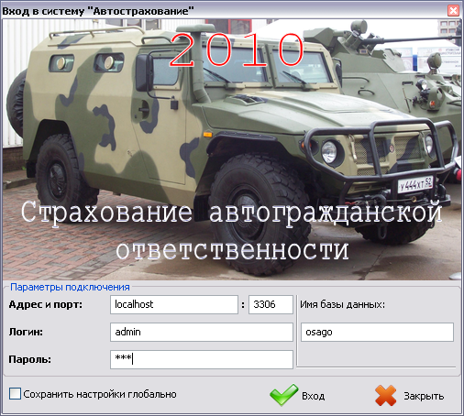

Рис. 13 Окно входа

Окно входа позволяет использовать систему от имени пользователя, логин которого был задан при входе. Адрес сервера, порт и имя базы данных необходимы для подключения. Их может предоставить администратор. Если отмечен флаг «Сохранить настройки глобально», настройки в каталоге программы, иначе, настройки сохраняются в каталоге текущего пользователя.

Работа с программой

Внесение клиента или транспортного средства в базу данных

Работа с клиентами производится, посредством менеджера клиентов. Поэтому необходимо открыть менеджер тем или иным способом (из менеджера договора или с панели инструментов). После чего желательно произвести поиск клиента в базе, используя вкладку «Поиск» менеджера клиентов. Если такой клиент не был внесён в базу, нужно нажать кнопку «Новый» (см. Рис.14) в нижней панели менеджера. Будет выбрана вкладка редактора клиента и его поля станут активными. Заполнив информацию о клиенте, нужно нажать кнопку «Применить» или кнопку «Ok», ответив «Да», на вопрос диалога.
Если при заполнении были допущены какие-то ошибки, неправильно заполненные поля будут подсвечены красным или будет показан диалог с информацией об ошибках.

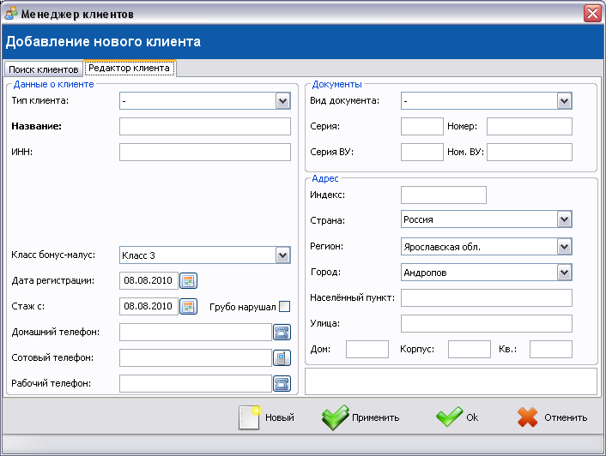

Рис. 14 Менеджер клиентов, редактор клиента

Транспортные средства добавляются аналогично, за тем исключением, что надо выбрать собственника, нажав на соответствующую кнопку («Выбрать собственника»). После этого будет показан менеджер клиентов, в котором требуется добавить в базу клиента или выбрать уже существующего.
Данные собственника будут отображены в менеджере.

Добавление, пролонгация или замена договора

Действия производятся из панели инструментов в главном окне. Для добавления надо нажать кнопку панели «Создать договор». Для пролонгации или замены, также следует нажать соответствующую кнопку.
После чего будет открыта вкладка «Заполнение заявления». На данной вкладке следует выбрать транспортное средство и страхователя, нажав на соответствующие кнопки. Работа с менеджерами клиентов и ТС описана выше. Если круг лиц, допущенных к управлению, неорганичен, следует отметить соответствующий флажок. Иначе, следует добавить водителей в список, используя кнопки «Добавить водителя в договор» и «Удалить водителя из договора», изображённые на рисунке 15.

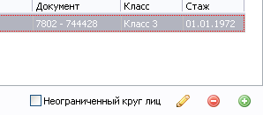

Рис. 15 Добавление водителей

Также, нужно выбрать страховую компанию (или филиал), которой принадлежит договор.
Затем, нужно перейти на вкладку «Заполнение дополнительной информации». Там нужно внести необходимые данные и зарезервировать бланк. Для этого нужно нажать на кнопку «Выбрать пустой бланк полиса» в группе «Полис». В появившемся окне, показанном на рисунке 16, нужно выбрать бланк, с требуемыми серией и номером.
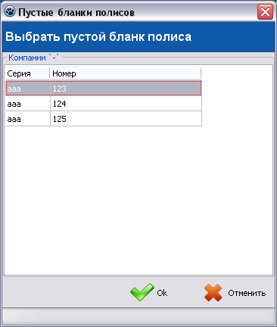

Рис. 16 Выбор бланка полиса

Бланк возможно зарезервировать непосредственно в дереве.
Затем, производится расчёт страховой премии, следующим образом:
- Получение коэффициентов. Кнопка «Получить актуальные коэффициенты» (см. Рис. 17) устанавливает страховые коэффициенты по данным договора.
- Выбор формулы и вычисление премии. Кнопка «Рассчитать страховую премию» выполняет выбор формулы и расчёт. Премия будет выведена в графе «ПР».

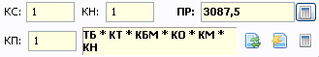

Рис. 17 Расчёт страховой премии

Коэффициенты, полученные при расчёте, сохраняются в договоре и не меняются, при изменении коэффициентов в справочниках. Для получения сохранённых коэффициентов предусмотрена кнопка «Получить коэффициенты из договора». Кнопка рядом с графой страховой премии вызывает калькулятор, который может потребоваться при ручном расчёте премии.
Когда вся необходимая информация внесена, договор требуется сохранить, нажав кнопку «Сохранить договор» в панели инструментов главного окна.

По окончании занесения договора в базу, возможно распечатать заявление, квитанцию и полис, выбрав соответствующий документ, затем нажав кнопку «Распечатать выбранный документ», изображённую на рисунке 18.
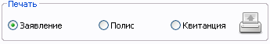

Рис. 18 Печать документов

Работа с пользователями

Возможность работы с данными пользователей доступна пользователям, входящим в группу с соответствующими правами. Например, администраторам. Для работы с пользователями предназначен менеджер (Рис. 6), вызываемый при нажатии на кнопку «Менеджер пользователей» в панели инструментов главного окна. Чтобы выбрать пользователя, надо два раза кликнуть на строке с его данными, в таблице. После этого, данные пользователя появятся в редакторе. После внесения изменений, нужно нажать кнопку «Ok» или кнопку «Применить» для сохранения. Выбор другого пользователя или нажатие кнопки «Отменить» отменит произведённые изменения. Кнопки «Новый» и «Удалить» используются для добавления и удаления выбранного пользователя, соответственно.
Права группы, к которой принадлежит пользователь, возможно посмотреть на вкладке «Группы».

Ввод пустых бланков полисов

Чтобы пользователи программы могли добавлять полисы, требуется внести пустые бланки. Окно, вызываемое из главного меню и изображённое на рисунке 10, служит для ввода бланков. Вызывается окно через пункты главного меню «Администрирование/Ввести пустые бланки полисов».
В этом окне, прежде всего надо задать страховую компанию, для которой будут сгенерированы бланки. Ввести серию, начальный и конечный номера. Затем, нажать кнопку «Сгенерировать». После этого будет создан список бланков. Бланки в списке ещё не занесены в базу. Возможно поменять их серию/номер, удалить или добавить бланки, используя соответствующие кнопки панели. Бланки в списке будут внесены в базу после нажатия кнопки «Применить» или кнопки «Ok».
Печать бланков и отчётов

Всего есть два типа отчётов:
- Отчёт по дате заключения договоров. В список отобранных полисов не входят закрытые и пустые полисы. Данный тип отчета позволяет отобразить основную информацию о полисе: имя страхователя, данные владельца ТС, период использования ТС, марку и модель ТС, список водителей, серию и номер полиса, страховую премию. Перед построением отчета пользователь должен задать фильтр (рисунок 11), в соответствии с которым будут отбираться полисы. В фильтре возможно задать временной интервал, в течение которого были заключены договора. В список отобранных полисов не входят закрытые и пустые полисы.
- Общий отчёт. Данный тип отчета является результирующим, он позволяет подсчитать и вывести итоговые значения. Более конкретно, в отчете отображаются: общая страховая сумма, количество договоров – отдельно для физических и для юридических лиц. Кроме того, подсчитывается общий итог, то есть итоговая страховая сумма, общее количество договоров и количество испорченных бланков. Перед построением отчета пользователь должен задать фильтр, в соответствии с которым будут отбираться полисы. Перед построением отчета пользователь должен задать фильтр, в соответствии с которым будут отбираться полисы. В фильтре возможно задать временной интервал, в течение которого были заключены договора. В список отобранных полисов не входят закрытые и пустые полисы.

Печать отчётов производится в главном окне из пунктов главного меню «Администрирование/Отчёты».

Изменение бланков

Изменение бланков производится с помощью редактора, изображённого на рисунке 12 и достаточно подробно описанного в соответствующей главе. После завершения изменения следует нажать кнопку сохранить, для принятия изменений или закрыть редактор, отменив все изменения.

